Tài liệu
Lập kế hoạch đề án
Quản lý tuyến du lịch
Mở đầu
Mục tiêu của tài liệu
- Thể hiện danh sách các công việc mà đội dự án cần phải thực hiện.
- Ước lượng được chính xác (tương đối) thời gian và chi phí hoàn thành dự án.
- Phân công công việc cho các thành viên trong đội dự án.
Cấu trúc của tài liệu
- Cấu trúc phân chia công việc theo WBS
- Ước lượng thời gian
- Ước lượng chi phí
- Lập lịch biểu
- Phân bổ tài nguyên
Nội dung
- Cấu trúc phân chia công việc WBS
  - Cấu trúc outline
0.0 Quản lý tuyến du lịch
1.0 Phân tích yêu cầu phần mềm
1.1 Nghiên cứu khả thi
1.2 Thu thập và phân tích yêu cầu
1.3 Đặc tả yêu cầu
Công ty du lịch thiết kế tour và lên lịch trình cho từng tour cụ thể , sau đó cập nhật thông tin các tour này với đầy đủ thông tin về giá cả loại tour , lập trình , các địa phương đi đến.
Người dùng tìm kiếm thông tin về các tour du lịch hiện hành hoặc tìm kiếm tour theo các yêu cầu cụ thể về giá cả, địa phương muốn đến ngày khởi hành của tour…. Sau đó khách hàng có thể tiến hành đặt chỗ cho tôi đang xem nếu muốn .
Khách hàng có thể đặt tour trực tuyến , hệ thống sẽ cập nhật thông tin đặt chỗ này và lưu trực tiếp lên cơ sở dữ liệu, cho phép người quản lý được phân quyền theo các công việc sau:
- Tìm kiếm các đơn đặt chỗ được xác nhận hay chưa xác nhận.
- Xác nhận đơn đặt chỗ hợp lệ chỉnh sửa thông tin khách hàng và thông tin đặt chỗ trên từng đơn cụ thể thống kê tình hình đặt chỗ của tour.
- Xem danh sách khách hàng tham gia các tour đó.
- Thay đổi, thêm mới hoặc xóa bỏ thông tin, hình ảnh các địa điểm du lịch ở các địa phương khác nhau mà công ty muốn giới thiệu cho khách hàng.
Về tổ chức lưu trữ thực hiện các yêu cầu :
- Thêm , xóa , sửa thông tin về hình ảnh các tour du lịch do công ty tổ chức , phục vụ cho công tác quản lý , thống kê tình hình hoạt động của công ty.
- Thêm xóa sửa thông tin về hình ảnh các địa điểm du lịch ở từng địa phương khác nhau.
2.0 Phân tích hệ thống
2.1 Xác định yêu cầu hệ thống
-Yêu cầu chức năng
+Người viếng thăm website có thể xem, tìm kiếm thông tin về các tour
du lịch hiện hành bằng hai ngôn ngữ (Tiếng Việt - Tiếng Anh). Tuy nhiên,
thông tin về các chương trình du lịch của hai ngôn ngữ có thể giống hoặc
khác nhau, tùy theo chương trình này dành cho du khách trong nước hay
nước ngoài.
+Khách hàng có thể đặt tour trực tuyến. Website sẽ cập nhật thông tin
đặt chỗ này trực tiếp lên cơ sở dữ liệu, và cho phép người quản trị được phân
quyền thao tác các công việc sau:
oTìm kiếm các đơn đặt chỗ đã được xác nhận hay chưa xác nhận.
oXác nhận đơn đặt chỗ hợp lệ, chỉnh sửa thông tin khách hàng
và thông tin đặt chỗ trên từng đơn cụ thể.
oThống kê tình hình đặt chỗ của từng tour, xem danh sách khách
hàng tham gia các tour đó.
Thay đổi, thêm mới hoặc xóa bỏ thông tin, hình ảnh về các điểm du lịch
ở các địa phương khác nhau mà công ty muốn giới thiệu cho khách hàng.
Theo dõi tình hình liên hệ thông qua website của khách hàng, để đáp ứng
kịp thời nhu cầu của họ.
+Về tổ chức lưu trữ, thực hiện các yêu cầu:
oThêm, xóa, sửa thông tin, hình ảnh về các tour du lịch do công
ty tổ chức, phục vụ cho công tác quản lý, thống kê tình hình
hoạt động của công ty.
oThêm, xóa, sửa thông tin, hình ảnh về các điểm du lịch ở từng
địa phương khác nhau
Ngoài ra có các yêu cầu phi chức năng sau:
- Website phải có dung lượng không quá lớn, tốc độ xử lý nhanh.
- Công việc tính toán thực hiện chính xác, không chấp nhận sai sót.
- Sử dụng mã hóa các thông tin nhạy cảm của khách hàng.
- Đảm bảo an toàn dữ liệu khi chạy website trực tuyến
2.2 Mô hình hoá các yêu cầu
3.0 Thiết kế hệ thống
3.1 Thiết kế kiến trúc
3.2 Thiết kế giao diện
-Khi thiết kế website du lịch chuyên nghiệp cần phải chú ý tới giao diện và bố cục của website. Đây được coi như là bộ mặt của thương hiệu doanh nghiệp. Chính vì vậy khi thiết kế website du lịch thì giao diện cần được thiết kế chuẩn một cách đẹp mắt, sang trọng, thân thiện với người sử dụng. Giao diện vừa thể hiện được nét riêng của công ty nhưng cũng phải đảm bảo có cấu trúc và bố cục gọn gàng.
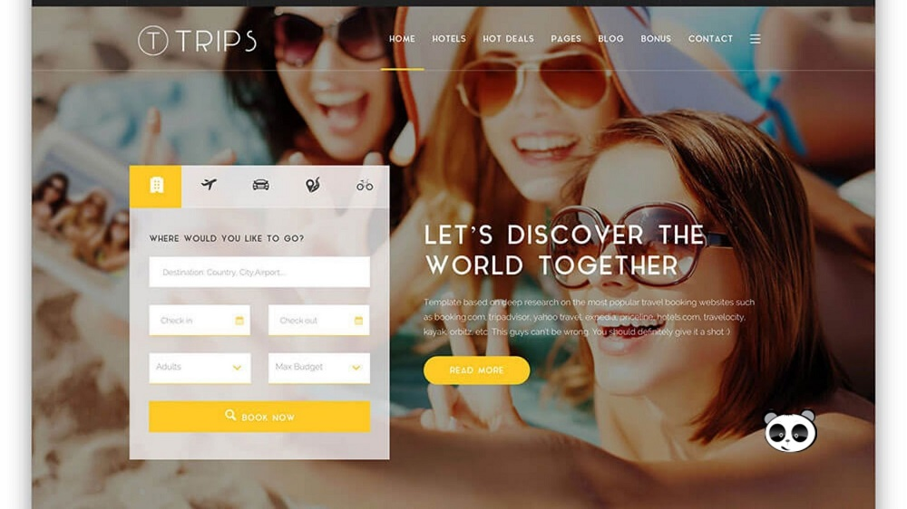
3.3 Thiết kế chương trình
Cách thiết kế một tour du lịch phải đáp ứng yêu cầu về mặt nội dung và tính khả thi:
– Về nội dung: để thiết kế tour du lịch thu hút được khách hàng thì nội dung của tour du lịch đó phải phù hợp với nội dung của nhu cầu du lịch.
– Về tính khả thi: tour du lịch đó phải phù hợp và có khả năng thực hiện được với cả bên cung và cầu.

3.4 Thiết kế cơ sở dữ liệu
*Tbl_type_tour
-Mô tả :lưu các loại tour
-Khóa chính:Id_type_tour
-Chi tiết:
Tên | Kiểu dữ liệu | Null or not null | Description
Id_type_tour | Interger | Not null | Mã loại tour
Type_tour_name | Varchar | Not null | Tên loại tour
Detail | Text | Null | Mô tả
* Tbl_gallery
-Mô tả :lưu tên các tỉnh thành
-Khóa chính:Id_gallery
-Chi tiết:
Tên | Kiểu dữ liệu | Null or not null | Description
Id_gallery | Interger | Not null | Mã tỉnh thành
Gallery_name | Varchar | Not null | Tên tỉnh thành
Content | Text | Null | Mô tả
* Tbl_gallery_img
-Mô tả :hiển thị chi tiết các hình ảnh du lịch trong các tỉnh thành
-Khóa chính:Id
-Khóa ngoại:id_gallery
Tên | Kiểu dữ liệu | Null or not null | Description
Id | Interger
Id_gallery | Interger | Not null | Mã tỉnh thành
image | Varchar | Not null | Hình ảnh
Content | Text | Null | Mô tả
* Tbl_country
-Mô tả :lưu tên quốc gia
-Khóa chính:Id_ country
-Chi tiết:
Tên | Kiểu dữ liệu | Null or not null | Description
Id_ country | Interger | Not null | Mã quốc gia
country | Varchar | Not null | Tên quốc gia
Detail | Text | Null | Mô tả
* Tbl_hotel
-Mô tả : lưu các loại tin tức về khách sạn trên các tỉnh thành như địa chỉ ,điện thoại , số lượng phòng ,giá…
-Khóa chính:Id
-Khoá ngoại:id_gallery
-Chi tiết:
Tên | Kiểu dữ liệu | Null or not null | Description
Id | Interger | Not null | Mã khách sạn
Name | Varchar | Not null | Tên khách sạn
Id_gallery | Interger | Not null | Mã tỉnh thành
Link | Varchar | Null | Hình ảnh minh họa
Content | Varchar | Not null | Giới thiệu
Mobile | Varchar | Null | Điện thoại
Room | Interger | Null | Số lượng phòng
Price | Interger | Null | Giá phòng
Address | Varchar | Null | Địa chỉ
Level | Varchar | Null
Detail | Text | Not null | Thông tin chi tiết
* Tbl_type_room
-Mô tả :lưu loại phòng
-Khóa chính:Id_ type
-Chi tiết:
Tên | Kiểu dữ liệu | Null or not null | Description
Id_ type | Interger | Not null | Mã loại phòng
Type_room | Varchar | Not null | Tên loại phòng
Detail | Varchar | Null | Thông tin chi tiết
* Tbl_vncountry
-Mô tả :giới thiệu chi tiết thông tin địa điểm du lịch
-Khóa chính:Id
-Chi tiết:
Tên | Kiểu dữ liệu | Null or not null | Description
Id | Interger | Not null | Mã địa điểm
Name | Varchar | Not null | Tên
country | Varchar | Not null | Giới thiệu
Detail | Varchar | Not null | Chi tiết
Pic | Varchar | Null | Hình ảnh minh họa
Map | Varchar | Null | Bản đồ khu du lịch
* Tbl_contact
-Mô tả :lưu thông tin các bản ghi liên hệ của khách hàng tới công ty
-Khóa chính:Id
-Chi tiết:
Tên | Kiểu dữ liệu | Null or not null | Description
Id | Interger | Not null | Mã quốc gia
Name | Varchar | Not null | Tên đăng nhập
Email | Varchar | Not null | Mật khẩu
Subject | Varchar | Null
Message | Varchar | Null
* Tbl_about_us
-Mô tả :lưu thông tin giới thiệu của công ty
-Khóa chính:Id
-Chi tiết:
Tên | Kiểu dữ liệu | Null or not null | Description
Id | Interger | Not null | Mã
Title | Varchar | Not null | Têu đề
Detail | Varchar | Not null | Chi tiết
Pic | Varchar | Null | Hình ảnh minh họa
* Tbl_traveltip
-Mô tả :lưu thông tin cần thiết khi du lịch tại Việt Nam dành cho khách nuocs ngoài
-Khóa chính:Id
-Chi tiết:
Tên | Kiểu dữ liệu | Null or not null | Description
Id | Interger | Not null | Mã
Name | Varchar | Not null | Tên
Content | Varchar | Not null | Chi tiết
Detail | Varchar | Null | Chi tiết
Pic | Varchar | Null | Hình ảnh minh họa
* Tbl_made_trip
-Mô tả :lưu thông về tour du lịch trong nước do du khách tự thiết kế và đặt trước cho công ty
-Khóa chính:Id
-Chi tiết:
Tên | Kiểu dữ liệu | Null or not null | Description
Id | Interger | Not null | Mã
Name | Varchar | Not null | Tên khách hàng
Id_country | Varchar | Not null | Mã quốc tịch
Mobile | Varchar | Null | Điện thoại
Email | Varchar | Not null | Email
Number | Interger | Not null | Số lượng thành viên tham gia du lịch
Date | Date | Not null | Ngày thực hiên tour du lịch
Day | Interger | Not null | Số ngày du lịch
Pic | Varchar | Null | Hình ảnh minh họa

3.5 Thiết kế lớp và phương thức
4.0 Cài đặt hệ thống
4.1 Xây dựng cơ sở dữ liệu
4.2 Xây dựng giao diện chính
4.3 Module chữ ký điện tử
4.4 Module quản lý người dùng
4.5 Module quản lý lịch làm việc
4.6 Module quản lý hồ sơ
-Hệ thống quản lý tất cả các thông tin về sơ yếu lí lịch theo chuẩn sơ yếu lí lịch về nhân viên: Họ và tên, địa chỉ, điện thoại, nguyên quán, nơi đăng ký hộ khẩu, dân tộc, tôn giáo, trình độ học vấn, trình độ chuyên môn, ngoại ngữ, tin học.
-Lưu trữ ảnh của từng nhân viên
- Đính kèm và quản lý các tệp tin liên quan khác vào hồ sơ (file mềm, bản scan, các biên bản...)
- Phân loại nhân viên: Biên chế, thực tập …
- Chức vụ, chức danh, danh hiệu của nhân viên .
- Tình trang sức khỏe của các nhân viên
4.7 Module hội thoại trực tuyến
-Hệ thống bán tour trực tuyến-Tour Booking Engine: Đây là một hệ thống còn vô cùng mới mẻ ở Việt Nam, với chức năng giúp du khách có thể đặt tour ngay trực tiếp trên website của đại lý Du lịch một cách công khai và hoàn toàn thanh toán nhanh chóng bằng các phương tiện trực tuyến như: Visa, Banking,Internet,….
- Hệ thống CRM: Đây là hệ thống được kết nối từ hệ thống chính đến với khách du lịch như thông tin chính hay các tour đã đặt. Tùy từng loại tour mà du khách sẽ được cấp thẻ thành viên sau đó dùng để tích điểm. Số điểm đã tích sẽ được quy đổi ra quà, tour,… có giá trị tương ứng.
Như vậy, với hệ thống đặt tour trực tuyến, nhiều doanh nghiệp đã giải quyết được mọi vấn đề trong kinh doanh du lịch, tăng khả năng liên kết giữa các Đại lý Du lịch với du khách, giữa nhà quản lý với hệ thống cả trong và ngoài doanh nghiệp, tạo ra phong cách làm việc chuyên nghiệp và uy tín, đem lại sự an tâm lớn, doanh thu và lợi nhuận tăng cao trên các kênh bán tour và các đại lý cấp dưới.
4.8 Module trưng cầu ý kiến
4.9 Tích hợp hệ thống
5.0 Kiểm thử hệ thống
5.1 Kiểm thử đơn vị
5.2 Kiểm thử chức năng
5.3 Kiểm thử tích hợp
5.4 Kiểm thử chấp nhận
6. Phát hành sản phẩm
6.1 Xây dựng tài liệu báo cáo
6.2 Báo cáo
  - Cấu trúc cây
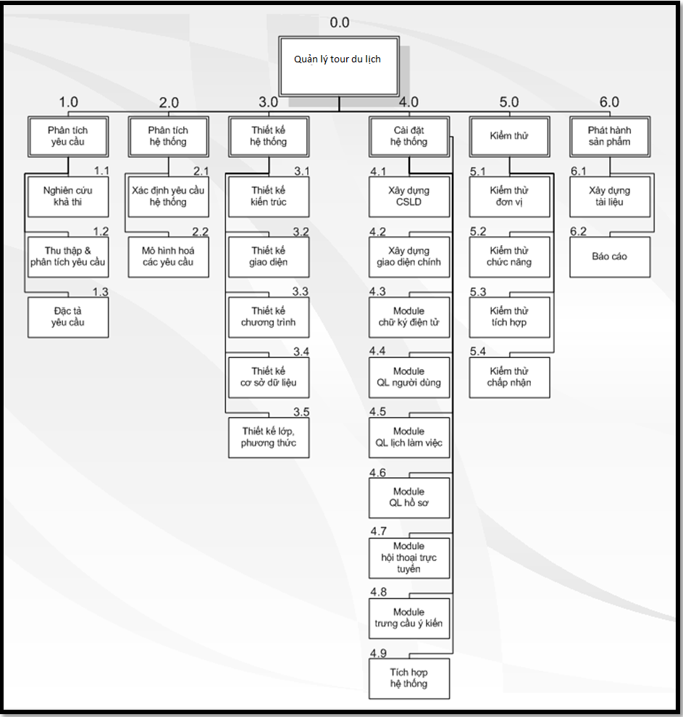
Hình: cây cấu trúc phân chia công việc WBS
- Ước lượng điểm chức năng
Điểm chức năng chi tiết của các module
- Module trang chủ ngoài website:
- Output: 4
- Input: 2
- Files: 2
- Interfaces: 1
- Queries: 2
- Module trang quản lý:
- Output: 7
- Input: 6
- Files: 2
- Interfaces: 4
- Queries: 4
…
 | Mức Độ Phức Tạp
Mô Tả | Thấp | Trung Bình | Cao | Tổng cộng
Input | 8x3 | 0x4 | 0x6 | 24
Output | x4 | 11x5 | x7 | 55
Queries | x3 | 6x4 | x6 | 24
Files | 4x7 | x10 | x15 | 28
Interfaces | x3 | 5x4 | x6 | 20
Tổng |  |  |  | 151
Bảng tổng hợp chức năng chưa điều chỉnh
Vậy điểm chức năng chưa điều chỉnh (Unadjusted Function Points - UFP):
14 Yếu tố phức tạp kỹ thuật | 0-5
Truyền thông dữ liệu (Data Communications) | 1
Xử lý dữ liệu phân tán (Distributed Functions) | 1
Hiệu năng (Performance) | 1
Cấu hình sử dụng cao (Heavily Used Configuration) | 1
Tỷ lệ giao dịch (Transaction Rate) | 2
Dữ liệu vào trực tuyến (Online Data Entry) | 2
Hiệu quả người dùng cuối (End-User Efficiency) | 2
Cập nhật dữ liệu trực tuyến (On-line Update) | 1
Xử lý phức tạp (Complex Processing) | 1
Khả năng dùng lại (Reusability) | 1
Dễ cài đặt (Installation Ease) | 0.5
Dễ vận hành (Operational Ease) | 0.5
Đa địa điểm (Multiple Sites) | 2
Thay đổi dễ dàng (Facilities Change) | 1
Tổng trọng số | 17
- Yếu tố phức tạp kỹ thuật của phần mềm (TCF):
=0.82
- Điểm chức năng điều chỉnh (Adjusted function points - AFP):
=123.82
Ngôn ngữ lập trình sử dụng là HTML (Số dòng cho mỗi FP là 15). Số dòng codes của Website là 12000
- Ước lượng nỗ lực: KLOC=AFP*FP/1000=1.8573
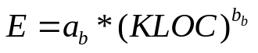=4.5976
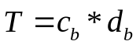=0.95
=4.8395
- Các hệ số a_{b}, b_{b}, c_{b}, d_{b}: được cho ở bảng sau.
Loại dự án phần mềm | a_{b} | b_{b} | c_{b} | d_{b}
Organic | 2,4 | 1,05 | 2,5 | 0,38
Semi-detached | 3,0 | 1,12 | 2,5 | 0,35
Embedded | 3,6 | 1,20 | 2,5 | 0,32

Chú ý: ước lượng nổ lực hợp lý của đề tài trong khoảng 12-15 người-tháng

Effort=1.2*12=14.4

- Ước lượng thời gian
Ước lượng thời gian hoàn thành dự án QTDL chi tiết như sau:
- Phân tích yêu cầu: 7 ngày/5 người
  - Nghiên cứu khả thi: 1 ngày/5 người
  - Thu thập & phân tích yêu cầu: 2 ngày/5 người
  - Đặc tả yêu cầu: 4 ngày/5 người
- Phân tích hệ thống: 7 ngày/5 người
  - Xác định yêu cầu hệ thống: 3 ngày/5 người
  - Mô hình hoá các yêu cầu: 4 ngày/5 người
- Thiết kế hệ thống: 16 ngày/5 người
  - Thiết kế kiến trúc: 4 ngày/5 người
  - Thiết kế giao diện: 5 ngày/2 người
  - Thiết kế chương trình: 5 ngày/2 người
  - Thiết kế cơ sở dữ liệu: 5 ngày/1 người
  - Thiết kế lớp và phương thức: 7 ngày/5 người
- Cài đặt hệ thống: 29 ngày/5 người
  - Xây dựng cơ sở dữ liệu: 2 ngày/5 người
  - Xây dựng giao diện chính: 6 ngày/1 người
  - Xây dựng module chữ ký điện tử: 9 ngày/1 người
  - Xây dựng module quản lý người dùng: 5 ngày/1 người
  - Xây dựng module quản lý lịch làm việc: 16 ngày/1 người
  - Xây dựng module quản lý hồ sơ: 16 ngày/1 người
  - Xây dựng module hội thoại trực tuyến: 16 ngày/1 người
  - Xây dựng module trưng cầu ý kiến: 11 ngày/1 người
  - Tích hợp hệ thống: 2 ngày/5 người
- Kiểm thử: 12 ngày/5 người
  - Kiểm thử đơn vị: 3 ngày/5 người
  - Kiểm thử chức năng: 4 ngày/5 người
  - Kiểm thử tích hợp: 5 ngày/5 người
  - Kiểm thử chấp nhận: 0 ngày/5 người
- Phát hành: 4 ngày/5 người
  - Xây dựng tài liệu: 3 ngày/5 người
  - Báo cáo: 1 ngày/5 người
Tổng thời gian để hoàn thành dự án là: 73 ngày với 5 thành viên.
- Ước lượng chi phí
Dựa vào thời gian dự kiến để hoàn thành dự án là 73 ngày và chi phí phục vụ cho mỗi ngày làm việc của một nhân viên là 100.000VND. Ta sử dụng phương pháp bottom-up để tính chi phí dự kiến hoàn thànhh đề án như sau:
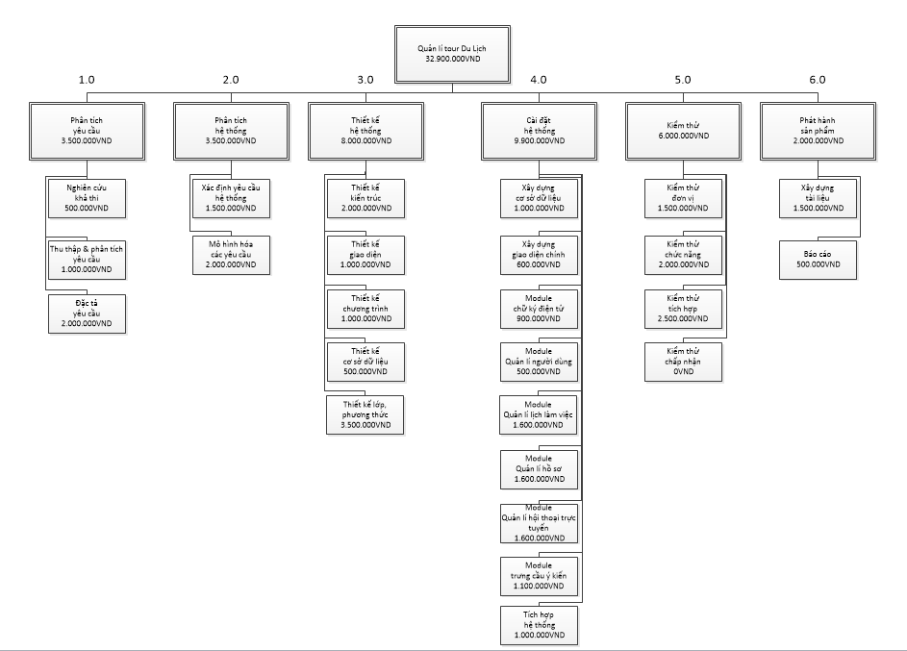
Hình: cây cấu trúc ước lượng chi phí tổng thể của dự án
Như vậy tổng chi phí để hoàn thành đề án là: 32.900.000 VND (ba mươi hai triệu chín trăm nghìn Việt Nam đồng).
- Lập lịch biểu:
Dựa vào nguồn nhân lực là 5 người của nhóm phát triển là:
- Đinh Đức Giàu
- Nguyễn Nhật Quang
- Võ Đông Hồ
- Bùi Lê Quốc Thắng
- Lê Huy Hoàng
cùng với thời gian dự kiến và phần bổ nguồn lực ở phần 2. Sau đây, chúng tôi tiến hành lập lịch biểu cho dự án bao gồm: công việc, thời gian thực hiện, và nhân lực đảm nhân công việc. Chi tiết như sơ đồ bên dưới:
- Sơ đồ Gantt
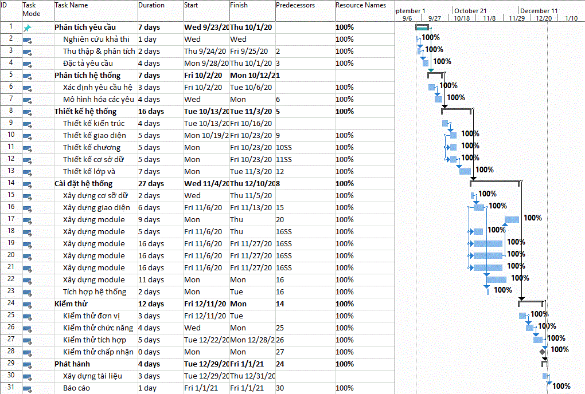

Hình: sơ đồ Gantt phân bổ thời gian và nhân lực 1
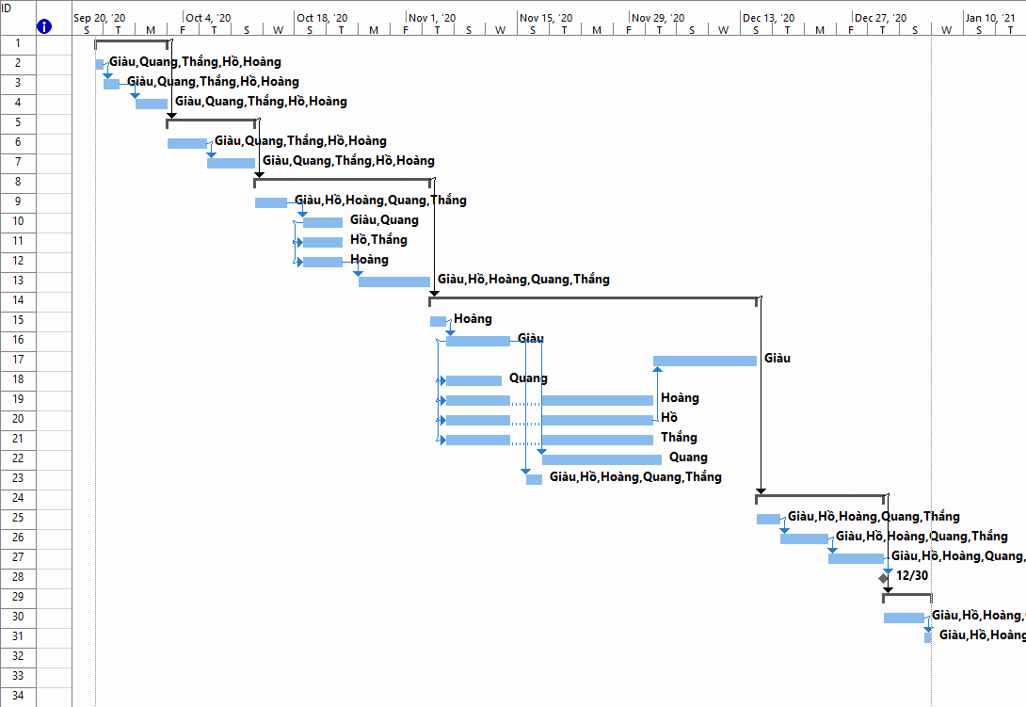

Hình: sơ đồ Gantt phân bổ thời gian và nhân lực 2
Như vậy tổng thời gian để phát triển dự án như đã nói ở phía trên là 73 ngày. Trong đó, ngày bắt đầu là: 23/9/2020 và ngày kết thúc dự án là: 5/1/2021.
- Phân bổ tài nguyên
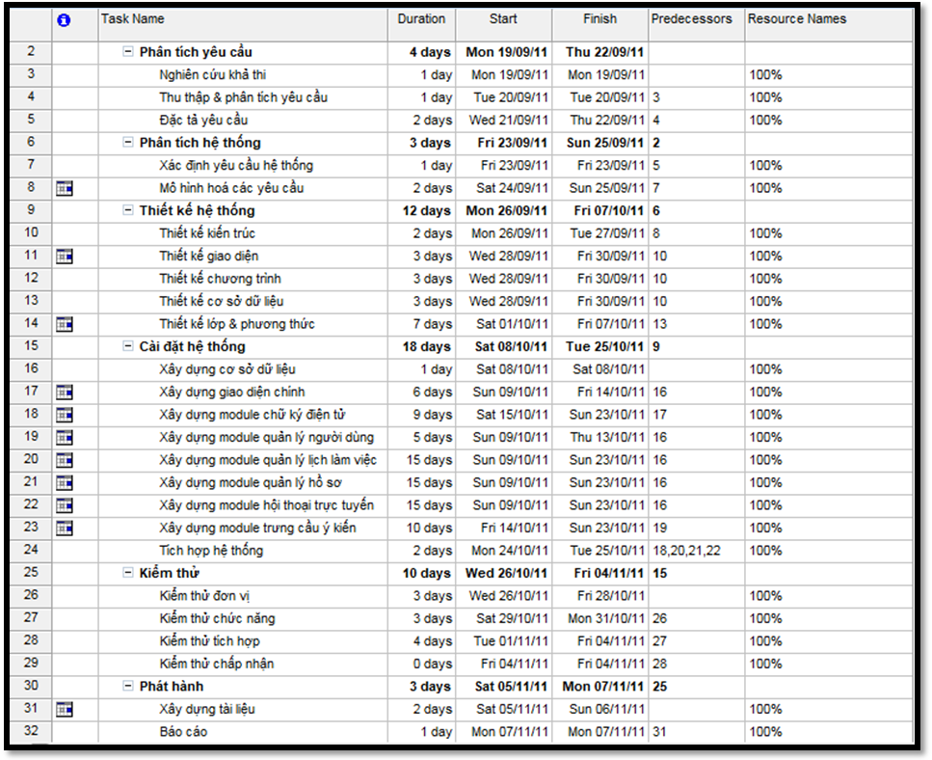
Hình: sơ đồ Gantt phân bổ tài nguyên 1
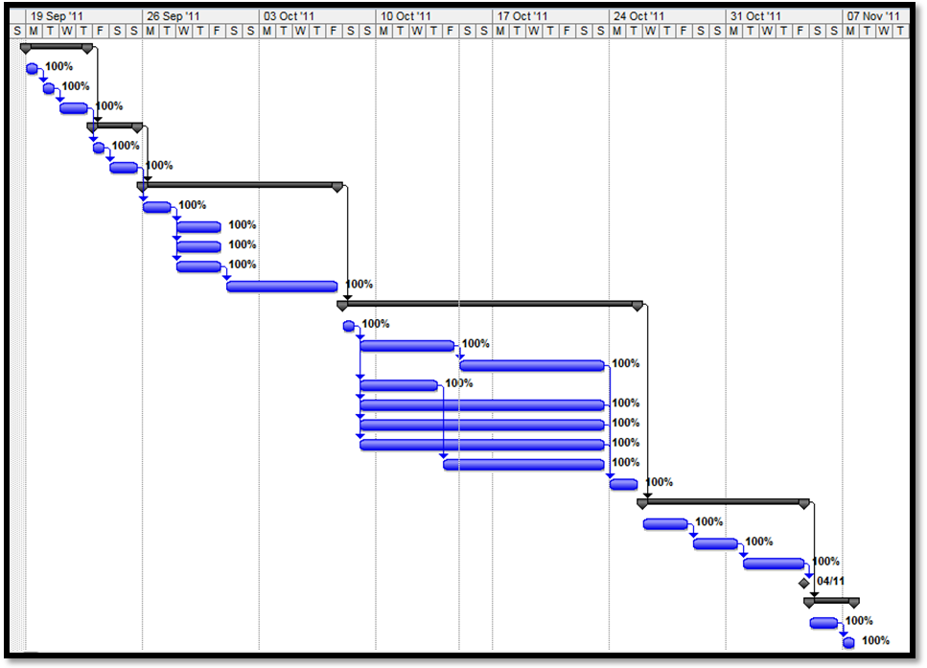
Hình: sơ đồ Gantt phân bổ tài nguyên 2

